COMPLEXE HAVANA
Maricourt, Cantons-de-l'Est
Plan d'affaires 2027 – 2031
Du camping estival au centre de villégiature quatre saisons
Demande de financement de 10,3 M$
IMAGE À INSÉRER
Photo de couverture : vue aérienne du site ou piscine centrale avec le café-bar (haute résolution)
Présenté à : [Nom de l'institution financière]
Préparé par : La direction du Complexe Havana
Date : Septembre 2026
DOCUMENT CONFIDENTIEL

Avis de confidentialité
Ce plan d'affaires contient des renseignements confidentiels et exclusifs appartenant au Complexe Havana. Il est remis uniquement aux fins d'évaluation d'une demande de financement. Toute reproduction ou divulgation, en tout ou en partie, sans le consentement écrit de la direction est interdite. Les projections financières reposent sur des hypothèses jugées raisonnables au moment de la rédaction ; les résultats réels pourraient différer.

Table des matières

1. Sommaire exécutif
Un concept unique au Québec, un site qui affiche complet chaque été et une expansion structurée vers une exploitation douze mois par année.
1,53 M$  Revenus 2026 (réels, avant taxes) | 28 M$  Valeur estimée du site (2025) | 10,3 M$  Financement demandé | 37 %  Ratio prêt-valeur

5,9 M$  Revenus projetés An 5 | 2,0 M$  BAIIA An 5 | 1,79 x  Couverture de la dette An 3 | 2,27 x  Couverture de la dette An 5

L'entreprise
Le Complexe Havana est un centre de villégiature de 263 acres situé sur le 7e rang à Maricourt, dans les Cantons-de-l'Est, à environ 90 minutes de Montréal. Fondé en 2015 par la famille Perrier, il propose une expérience de vacances inspirée des grandes destinations cubaines : piscine centrale avec café-bar, animation, musique et cuisine cubaines. L'offre d'hébergement compte aujourd'hui 265 terrains de camping, 35 terrains saisonniers, 16 chalets, 6 chambres et 13 cabanas prêt-à-camper.
Le concept a rencontré un franc succès. Le site affiche complet pendant la majeure partie de la saison estivale et les revenus d'hébergement enregistrés par le système de réservation ont progressé de 1,45 M$ en 2025 à 1,53 M$ en 2026, soit une hausse de 5,4 %, malgré une capacité d'accueil saturée.

Le projet
L'entreprise est à un point charnière : la demande dépasse la capacité en été et le site demeure fermé une grande partie de l'année. Le projet consiste à transformer le camping estival en centre récréotouristique ouvert douze mois par année, en deux phases réalisées sur 18 mois :
- Phase 1 (hiver-printemps 2027, 2,5 M$) : hôtel porté de 6 à 17 chambres, restaurant Madera et salle de conférence, achèvement des 13 villas, mise à niveau quatre saisons des chalets existants et aménagement de 35 terrains saisonniers additionnels.
- Phase 2 (automne 2027-printemps 2028, 3,0 M$) : piscine et spa quatre saisons, amphithéâtre et sentier lumineux.

La demande de financement
Le Complexe Havana sollicite un prêt à terme hypothécaire de 10 300 000 $, qui servira à financer les projets de développement (5,5 M$ plus contingence et honoraires) et à refinancer la dette existante de 5,0 M$ dans une structure unique. Les propriétaires et des investisseurs privés injectent 825 000 $. Le prêt est garanti par une hypothèque de premier rang sur un site évalué à 28 M$ en 2025, pour un ratio prêt-valeur de 37 %.

Pourquoi le projet est solide
- Une demande démontrée : le site affiche complet en été ; la croissance passe par la capacité et la durée d'exploitation, non par la recherche de nouveaux clients.
- Un actif de grande valeur : un ratio prêt-valeur de 37 % laisse une marge de sécurité importante au prêteur.
- Des revenus diversifiés : l'hébergement quatre saisons, la restauration, le spa et les événements réduisent la dépendance à la saison estivale.
- Une capacité de remboursement confortable : ratio de couverture du service de la dette de 1,31 x dès l'An 1 et de 1,79 x en An 3, avec un moratoire de capital de 18 mois pendant la construction.
- Une direction renouvelée : nouvelle direction depuis 2025, appuyée sur la structure familiale fondatrice et sur un système de gestion des réservations éprouvé.

Faits saillants financiers
 | An 1  2027 | An 2  2028 | An 3  2029 | An 4  2030 | An 5  2031
Revenus totaux | 2 738 244 $ | 4 052 399 $ | 5 025 224 $ | 5 562 981 $ | 5 920 995 $
BAIIA | 685 659 $ | 1 094 284 $ | 1 567 082 $ | 1 816 958 $ | 1 981 403 $
Marge BAIIA | 25,0 % | 27,0 % | 31,2 % | 32,7 % | 33,5 %
Service de la dette | 523 250 $ | 797 290 $ | 873 579 $ | 873 579 $ | 873 579 $
Ratio de couverture (DSCR) | 1,31 x | 1,37 x | 1,79 x | 2,08 x | 2,27 x
Bénéfice net | (87 591) $ | 3 524 $ | 389 335 $ | 598 673 $ | 740 347 $

2. L'entreprise
Dix ans d'exploitation, un concept qui n'existe nulle part ailleurs au Québec et un site de 263 acres qui vaut 28 M$.

2.1 Historique
En 2015, la famille Perrier fait l'acquisition d'un vaste terrain de 263 acres sur le 7e rang à Maricourt, dans les Cantons-de-l'Est, et fonde le Camping Havana Resort. L'ambition est claire dès le départ : créer un complexe touristique unique qui permet de « voyager à Cuba en restant au Québec ».
Le concept s'articule autour d'une piscine centrale avec café-bar intégré, où se déploient l'animation, la musique et l'ambiance festive et familiale des grandes destinations vacances. Au fil des saisons, l'offre s'est enrichie de chalets, de cabanas prêt-à-camper, d'un premier bâtiment hôtelier de six chambres et d'activités récréatives. Le camping est aujourd'hui devenu trop petit pour la demande.

2.2 Mission, vision et valeurs

Mission
Offrir à tous nos invités un petit bout de Cuba afin qu'ils puissent se divertir, décrocher de leur quotidien et retrouver l'ambiance des plus grandes destinations vacances. L'accueil chaleureux n'est qu'un prélude au service impeccable que reçoivent les invités tout au long d'un séjour qui se veut mémorable. Notre mission ultime : que chaque invité planifie son retour au moment de son départ.

Vision
Être le seul et unique complexe d'hébergement et d'activités récréotouristiques au concept entièrement cubain au Québec, ouvert à l'année, reconnu pour son offre unique, son service personnalisé, ses pratiques durables et ses partenariats avec la communauté cubaine et locale.

Valeurs
- Chaleur et convivialité : un accueil qui fait sentir chaque invité comme un membre de la famille.
- Authenticité : une expérience cubaine crédible, dans l'ambiance, la musique et l'assiette.
- Rigueur : des opérations et une gestion financière disciplinées, appuyées sur des systèmes.
- Durabilité : un site protégé, des pratiques responsables et un ancrage dans la communauté.

2.3 Structure juridique et propriété
Élément | Détail
Raison sociale | [À compléter : nom légal de la société]
Forme juridique | [Société par actions (Québec ou fédérale)]
Numéro d'entreprise (NEQ) | [À compléter]
Date de constitution | [À compléter]
Actionnaires et pourcentage détenu | [Famille Perrier : à détailler par actionnaire]
Siège social | 7e rang, Maricourt (Québec)
Exercice financier | [À confirmer]

2.4 Direction
Le Complexe Havana s'est doté d'une nouvelle direction en 2025, mandatée pour mener le projet d'exploitation douze mois. La structure familiale fondatrice demeure en place et assure la continuité de la vision et des relations avec la clientèle. L'équipe est présentée à la section 7.

2.5 Actifs et installations actuelles
Installation | Quantité | Tarif de référence | Saison d'exploitation
Terrains de camping (services 2 et 3) | 265 | 90 $ / nuit | Mai à octobre
Terrains saisonniers | 35 | 3 650 $ / saison | Mai à octobre
Chalets | 16 | 235 $ / nuit | Mai à octobre
Chambres d'hôtel | 6 | 190 $ / nuit | Mai à octobre
Cabanas prêt-à-camper | 13 | 200 $ / nuit | Mai à octobre
Villas (en construction) | 13 | 275 $ / nuit | À livrer en 2027
Piscine centrale et café-bar | 1 | Inclus | Été
Cantine, jeux gonflables, concessions | — | Variable | Été

IMAGE À INSÉRER  Vue aérienne du site (263 acres) |  | IMAGE À INSÉRER  Piscine centrale et café-bar en saison

2.6 Performance récente
Les revenus enregistrés par le système de réservation (reservationcamping.ca) illustrent la vigueur de la demande. Les revenus ont progressé de 5,4 % en 2026 avec 8,7 % de transactions en moins : le panier moyen par réservation est passé de 137 $ à 158 $, porté par les chalets (+24 %).
Catégorie de revenus (avant taxes) | 2025 | 2026 | Variation
Terrains de camping | 837 256 $ | 791 894 $ | −5,4 %
Chalets et chambres | 400 868 $ | 497 723 $ | +24,2 %
Cabanas prêt-à-camper | 195 575 $ | 199 016 $ | +1,8 %
Terrains saisonniers | 19 732 $ | 43 209 $ | +119,0 %
Frais d'administration | 174 $ | 0 $ | —
Total des revenus d'hébergement | 1 453 605 $ | 1 531 842 $ | +5,4 %
Nombre de transactions | 10 587 | 9 670 | −8,7 %
Revenu moyen par transaction | 137,30 $ | 158,41 $ | +15,4 %

Note sur les données historiques
Les revenus ci-dessus proviennent des rapports du système de réservation (par date de transaction). Ils excluent la restauration, les activités et les concessions, estimées à environ 197 000 $ en 2026 selon le budget interne. Les états financiers vérifiés ou de mission d'examen des trois derniers exercices sont fournis à l'annexe A et font foi.

3. Le projet : un centre de villégiature quatre saisons
Huit composantes, deux phases, dix-huit mois : doubler la capacité en hébergement quatre saisons et ajouter des revenus de restauration, de spa et d'événements.

3.1 Objectif
Rendre le site accessible à l'année et passer d'un camping estival à un centre récréotouristique complet. Le projet répond à deux constats : la capacité d'hébergement est saturée en été, et les actifs (piscine, bâtiments, terrain) sont sous-utilisés de novembre à avril. Chaque composante a été choisie pour l'un de ces deux leviers : ajouter de la capacité vendable ou allonger la saison.

3.2 Composantes et coûts
Composante | Phase | Coût estimé
Phase 1 — Hiver et printemps 2027 (ouverture saison 2027)
Hôtel : de 6 à 17 chambres, exploitation 12 mois | Phase 1 | 700 000 $
Restaurant Madera et salle de conférence | Phase 1 | 800 000 $
Achèvement des 13 villas | Phase 1 | 150 000 $
Chalets existants : mise à niveau 4 saisons | Phase 1 | 150 000 $
35 terrains saisonniers additionnels | Phase 1 | 700 000 $
Sous-total phase 1 |  | 2 500 000 $
Phase 2 — Automne 2027 et printemps 2028 (ouverture saison 2028)
Piscine et spa 4 saisons | Phase 2 | 2 000 000 $
Amphithéâtre | Phase 2 | 500 000 $
Sentier lumineux | Phase 2 | 500 000 $
Sous-total phase 2 |  | 3 000 000 $
Total des projets de développement |  | 5 500 000 $

Les estimations proviennent de la direction et seront appuyées par des soumissions d'entrepreneurs (annexe C). Une contingence de 5 % et des honoraires professionnels de 175 000 $ s'ajoutent au budget de financement (section 8).

3.3 Description des composantes

Hôtel : de 6 à 17 chambres, ouvert douze mois
Rénovation et agrandissement du bâtiment hôtelier existant pour porter la capacité à 17 chambres isolées et chauffées, avec une salle de conférence attenante. L'hôtel devient la pierre angulaire de l'exploitation hivernale : clientèle de couples, de groupes et d'entreprises (réunions, retraites, mariages hors saison).

Restaurant Madera et salle de conférence
Aménagement d'un restaurant de cuisine cubaine et latino-américaine dans l'hôtel, ouvert à la clientèle du site et au public régional. Le restaurant, le café Cubano et le Mojito bar forment un pôle de restauration qui capte une part des dépenses des invités aujourd'hui réalisées hors site.

Villas et chalets quatre saisons
Achèvement des 13 villas en construction et mise à niveau des 16 chalets existants (isolation, chauffage, plomberie hivernale) pour une location à l'année. Ces 29 unités constituent l'offre d'hébergement privé haut de gamme du site.

Terrains saisonniers
Aménagement de 35 terrains saisonniers additionnels (services, électricité, voirie), pour un total de 70. Les saisonniers procurent des revenus récurrents encaissés avant la saison, ce qui stabilise la trésorerie printanière.

Piscine et spa quatre saisons
Construction d'une piscine intérieure-extérieure chauffée et d'un spa de type nordique (bains chauds, sauna, aires de détente). Le spa attire une clientèle de jour en toute saison et prolonge la durée des séjours en hiver. Il s'agit de l'investissement le plus important du projet et du principal moteur de fréquentation hivernale.

Amphithéâtre et sentier lumineux
L'amphithéâtre extérieur accueille spectacles, soirées cubaines et festivals ; le sentier lumineux, un parcours nocturne illuminé exploité d'octobre à avril, crée une raison de visiter le site en basse saison.

IMAGE À INSÉRER  Rendu ou esquisse : hôtel 17 chambres et restaurant Madera |  | IMAGE À INSÉRER  Rendu ou esquisse : piscine et spa quatre saisons

IMAGE À INSÉRER
Plan d'aménagement du site : localisation des phases 1 et 2 (hôtel, villas, terrains saisonniers, spa, amphithéâtre, sentier)

3.4 Échéancier de réalisation
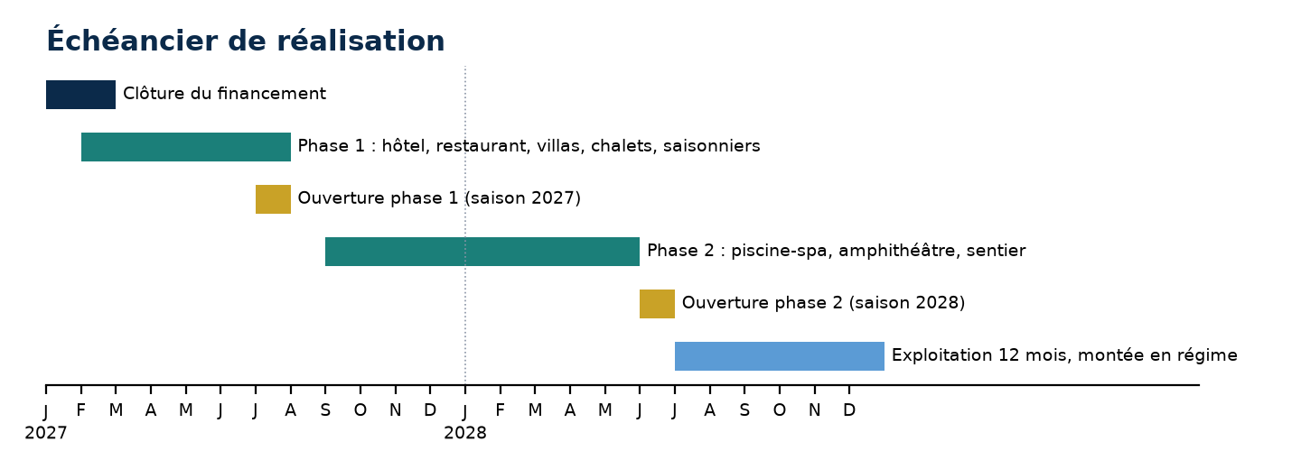
Figure 1 – Échéancier des phases 1 et 2
La phase 1 est réalisée en basse saison pour ne pas perturber l'exploitation estivale 2027. La phase 2 démarre à la fermeture de la saison 2027 et ouvre pour l'été 2028. La structure de financement proposée prévoit un moratoire de capital de 18 mois aligné sur cette séquence.

3.5 Permis, réglementation et fournisseurs
- Conformité au zonage municipal de Maricourt et, le cas échéant, autorisations de la CPTAQ pour les usages en zone agricole : [statut à confirmer, documents à l'annexe D].
- Permis de construction, certificat d'autorisation environnementale (traitement des eaux, prélèvement d'eau) : [statut à confirmer].
- Permis de restauration (MAPAQ) et permis d'alcool (RACJ) pour le restaurant et les bars : [à obtenir avant l'ouverture].
- Entrepreneur général et professionnels (architecte, ingénieur) : [noms et soumissions à l'annexe C].

4. Analyse du marché
Le camping et le plein air demeurent parmi les segments les plus dynamiques du tourisme québécois ; la demande se déplace vers le confort, les expériences et les quatre saisons.

4.1 L'industrie du camping et de la villégiature au Québec
Le camping est une activité de masse au Québec : plusieurs centaines d'établissements et plus de 200 000 emplacements accueillent chaque été des centaines de milliers de ménages. Depuis 2020, la fréquentation s'est maintenue à des niveaux élevés et la clientèle s'est rajeunie et diversifiée. Trois tendances structurent l'industrie :
- Le confort et le prêt-à-camper : cabanas, chalets et unités tout équipées croissent plus vite que le camping traditionnel et commandent des tarifs deux à trois fois supérieurs.
- L'expérience et l'animation : les clients choisissent un lieu pour ce qu'ils y vivront (piscine, spectacles, thématique) autant que pour l'hébergement.
- Les quatre saisons : spas nordiques, sentiers illuminés et hébergements chauffés ont créé un marché hivernal de proximité qui n'existait pas il y a dix ans.
[Insérer les statistiques les plus récentes de Camping Québec, de l'Institut de la statistique du Québec et de Tourisme Cantons-de-l'Est : nombre d'établissements, taux d'occupation moyen, dépenses touristiques régionales.]

4.2 La région des Cantons-de-l'Est
Les Cantons-de-l'Est comptent parmi les régions touristiques les plus fréquentées du Québec, à moins de deux heures de Montréal et à proximité de Sherbrooke, de Granby et de la frontière américaine. La région est reconnue pour ses spas, ses vignobles, ses stations de ski et ses lacs, ce qui en fait une destination quatre saisons établie. Maricourt se situe au cœur de ce bassin, à distance de route d'environ 4,5 millions de personnes.
IMAGE À INSÉRER
Carte de localisation : Maricourt, distances routières depuis Montréal, Sherbrooke, Drummondville, Granby et la frontière

4.3 Clientèle cible
Segment | Profil | Offre principale | Saison
Familles | Ménages avec enfants, rayon de 2 heures | Terrains, cabanas, chalets, piscine, animation | Été
Couples et groupes d'amis | 25 à 55 ans, séjours courts | Villas, hôtel, spa, restaurant, spectacles | 4 saisons
Saisonniers | Retraités et familles, fidèles | Terrains saisonniers (70) | Mai à octobre
Entreprises et groupes | Réunions, retraites, mariages | Hôtel, salle de conférence, restaurant | Automne à printemps
Communauté cubaine et latino | Diaspora du Grand Montréal | Événements, festivals, restauration | 4 saisons
Clientèle de jour | Résidents de la région | Spa, restaurant, sentier lumineux | 4 saisons

4.4 Concurrence
Aucun établissement québécois n'offre une thématique cubaine intégrée. La concurrence est donc indirecte et se répartit en trois groupes.
Groupe | Exemples (à compléter) | Forces | Notre avantage
Campings familiaux de l'Estrie et de la Montérégie | [Nom, municipalité, nombre de sites] | Prix, proximité, fidélité | Thématique, animation, piscine centrale, hébergement varié
Centres de villégiature et spas | [Nom, municipalité] | Notoriété, offre spa | Rapport qualité-prix, ambiance festive, capacité de groupe
Hôtels et auberges de la région | [Nom, municipalité] | Confort, réseau de distribution | Expérience immersive, activités sur place, restauration thématique

4.5 Positionnement et avantages concurrentiels
- Un concept protégé par sa singularité : dix ans de notoriété et une clientèle fidèle, difficilement reproductibles.
- Un site de 263 acres : l'espace pour croître sans acquérir de terrain.
- Une demande excédentaire : le site affiche complet ; l'ajout de capacité se vend à la clientèle existante.
- Un portefeuille de revenus diversifié après le projet : hébergement, restauration, spa, événements et saisonniers.

5. Stratégie de commercialisation
Vendre d'abord la nouvelle capacité à la clientèle existante, puis conquérir les marchés de l'hiver et des groupes.

5.1 Positionnement
« Cuba à 90 minutes de Montréal, douze mois par année. » Le Complexe Havana se positionne comme une destination d'évasion accessible, festive et familiale, à un prix inférieur à celui des centres de villégiature haut de gamme de la région, avec une expérience qu'aucun concurrent n'offre.

5.2 Offre et tarification
Produit | Tarif de référence An 1 | Indexation | Base de comparaison
Terrain de camping | 90 $ / nuit | 3 % par année | Campings 3 services de la région
Terrain saisonnier | 3 650 $ / saison | 3 % par année | Saisonniers de l'Estrie
Chalet 4 saisons | 235 $ été, 210 $ hiver | 3 % par année | Chalets locatifs régionaux
Villa | 275 $ été, 245 $ hiver | 3 % par année | Hébergement haut de gamme régional
Chambre d'hôtel | 190 $ / nuit | 3 % par année | Hôtels 3 étoiles de l'Estrie
Cabana prêt-à-camper | 200 $ / nuit | 3 % par année | Prêt-à-camper des parcs et campings
Accès spa (journée) | 55 $ | 3 % par année | Spas nordiques régionaux (65 $ à 80 $)

5.3 Distribution et réservation
- Réservation en ligne par reservationcamping.ca (Solutions Web Pixum), déjà en place et utilisé pour près de 10 000 transactions par année.
- Ajout de l'hôtel et des villas aux plateformes de distribution hôtelière (Booking, Expedia, Airbnb) pour la clientèle hors Québec et hors saison.
- Forfaits : hébergement + spa, hébergement + spectacle, escapade hivernale, séjours corporatifs.
- Ventes de groupes et corporatives par une ressource dédiée à partir de l'An 1.

5.4 Promotion
- Marketing numérique : réseaux sociaux (base d'abonnés existante), publicité ciblée par rayon géographique, infolettre à la clientèle passée, référencement.
- Relations médias et influenceurs : lancement de l'hôtel, du spa et du sentier lumineux ; accueil de créateurs de contenu.
- Partenariats : Tourisme Cantons-de-l'Est, Camping Québec, associations de la communauté cubaine et latino-américaine, entreprises régionales pour les événements corporatifs.
- Événements signature : festival cubain estival, soirées à l'amphithéâtre, programmation hivernale du sentier lumineux.
Le budget de commercialisation est fixé à 3,5 % des revenus les deux premières années, puis à 3 %, conformément aux pratiques de l'industrie de l'hébergement.

5.5 Objectifs commerciaux
Indicateur | An 1  2027 | An 2  2028 | An 3  2029 | An 4  2030 | An 5  2031
Occupation estivale des chalets | 58 % | 62 % | 65 % | 67 % | 68 %
Occupation hivernale des chalets | 15 % | 25 % | 30 % | 33 % | 35 %
Occupation annuelle de l'hôtel | 40 % | 45 % | 52 % | 55 % | 57 %
Terrains saisonniers loués | 30 | 52 | 64 | 70 | 70
Entrées au spa | — | 4 000 | 7 500 | 9 000 | 9 500
Revenus de restauration / hébergement | 16 % | 21 % | 24 % | 25 % | 26 %

IMAGE À INSÉRER
Exemples de matériel promotionnel : visuels de campagne, affiche du festival cubain, capture du site web

6. Plan d'exploitation
Une organisation qui passe de 6 à 12 mois d'activité : effectifs, systèmes et fournisseurs sont dimensionnés en conséquence.

6.1 Organisation des opérations
Les opérations se répartissent en cinq services : hébergement et réservations, restauration et bars, spa et activités, entretien et infrastructures, administration. Chaque service est dirigé par un responsable qui relève de la direction générale. La saison estivale (mai à octobre) demeure la période de pointe ; l'hiver est exploité avec une équipe réduite centrée sur l'hôtel, les chalets, le spa, le restaurant et le sentier lumineux.

6.2 Ressources humaines
Catégorie | Actuel (été) | Actuel (hiver) | Projeté (été) | Projeté (hiver)
Direction et gestion | 1 à 2 | 1 | 6 | 6
Employés horaires (accueil, entretien, animation, restauration) | 15 à 20 | 0 | 25 à 30 | 12 à 15
Employés logés sur le site | 5 | 3 | 8 | 5
Total approximatif | 20 à 27 | 4 | 40 à 45 | 23 à 26
La masse salariale représente 36 % des revenus en An 1 et 32 % en An 5, dans la fourchette observée dans l'hébergement de villégiature. Le logement sur place, un avantage concurrentiel pour le recrutement en région, est maintenu. Les besoins en main-d'œuvre étrangère temporaire ou en partenariats avec des écoles hôtelières seront évalués pour la restauration.

6.3 Systèmes et fournisseurs
- Réservations et facturation : reservationcamping.ca (Solutions Web Pixum), rapports de revenus par catégorie et par période.
- Point de vente restauration, bars et boutique : [système à sélectionner], intégré à la comptabilité.
- Comptabilité et paie : [firme comptable externe], états financiers annuels et rapports trimestriels au prêteur.
- Fournisseurs : alimentation et boissons (distributeurs régionaux), propane, produits d'entretien, traitement des eaux.
- Partenaires de concessions à revenus partagés (50/50) : pizza, churros, triporteur, jeux et autres.

6.4 Entretien, sécurité et environnement
- Usine de traitement des eaux sur le site ; capacité à confirmer par l'ingénieur pour l'exploitation douze mois.
- Programme d'entretien préventif des bâtiments, de la piscine, du spa et des véhicules ; budget de 4 % des revenus plus 2 % de dépenses en immobilisations de maintien.
- Assurances des bâtiments, responsabilité civile et véhicules révisées à la livraison de chaque phase.
- Pratiques durables : gestion des déchets, efficacité énergétique des nouveaux bâtiments, protection des milieux naturels du site.

7. Équipe de direction
Une direction renouvelée en 2025, appuyée sur la famille fondatrice et sur des conseillers externes.
Nom | Poste | Expérience et responsabilités dans le projet
[Nom] | Direction générale | [Parcours, années d'expérience en hébergement ou en gestion ; responsable du financement et de la réalisation du projet]
[Nom] | Direction des opérations | [Parcours ; hébergement, entretien, saisonniers]
[Nom] | Direction restauration et événements | [Parcours ; restaurant Madera, bars, amphithéâtre]
[Nom] | Direction finances et administration | [Parcours ; comptabilité, rapports au prêteur, paie]
[Nom] | Ventes et marketing | [Parcours ; groupes, corporatif, numérique]
Famille Perrier | Fondateurs et actionnaires | Vision du concept, relations avec la clientèle, continuité

IMAGE À INSÉRER
Organigramme de l'entreprise (direction générale, cinq services, responsables)

Conseillers externes
- Comptable : [firme]
- Conseiller juridique : [firme]
- Architecte et ingénieur : [firmes]
- Évaluateur agréé : [firme ayant produit l'évaluation de 28 M$ en 2025]
Les curriculum vitæ des membres de la direction sont présentés à l'annexe E.

8. Plan financier
Des projections bâties sur les revenus réels de 2026, des hypothèses d'occupation prudentes et une structure de financement qui respecte les ratios bancaires dès la première année.

8.1 Hypothèses clés
Hypothèse | Valeur | Justification
Point de départ | Revenus réels 2026 : 1 531 842 $ | Rapports du système de réservation
Indexation des tarifs | 3 % par année | Inflation et pratique de l'industrie
Occupation hôtel (annuelle) | 40 % An 1 → 57 % An 5 | Sous la moyenne des hôtels de l'Estrie ; montée en régime graduelle
Occupation chalets et villas (été) | 50 % à 58 % An 1 → 65 % à 68 % An 5 | Historique 2026 : environ 55 % à 60 %
Occupation chalets et villas (hiver) | 12 % à 15 % An 1 → 32 % à 35 % An 5 | Nouveau marché ; hypothèse prudente
Restauration | 16 % An 1 → 26 % An 5 des revenus d'hébergement | Norme des centres de villégiature : 25 % à 35 %
Coût des ventes restauration | 33 % | Norme de l'industrie : 30 % à 35 %
Salaires et charges sociales | 36 % An 1 → 32 % An 5 des revenus | Hébergement de villégiature : 30 % à 38 %
Énergie | 275 k$ An 1 → 450 k$ An 5 | Chauffage des bâtiments, piscine et spa
Entretien et immobilisations de maintien | 4 % + 2 % des revenus | Pratique bancaire
Amortissement comptable | 150 k$ existant + 4 % des nouveaux actifs | Hypothèse ; à aligner sur les états financiers
Impôts | 20 % combiné | Taux moyen petite entreprise et taux général
Prêt à terme | 10 300 000 $ à 7,0 %, 25 ans | Moratoire de capital de 18 mois pendant la construction

8.2 Coût du projet et financement
Le budget de financement regroupe les projets de développement, la contingence, les honoraires, les frais et le refinancement de la dette existante afin de consolider l'ensemble de la dette dans un seul prêt hypothécaire de premier rang.
Emplois | Montant | Part
Projets de développement (phases 1 et 2) | 5 500 000 $ | 49,4 %
Contingence de construction (5 %) | 275 000 $ | 2,5 %
Honoraires professionnels (plans, ingénierie, permis) | 175 000 $ | 1,6 %
Frais de financement et juridiques | 75 000 $ | 0,7 %
Refinancement de la dette existante | 5 000 000 $ | 44,9 %
Fonds de roulement de démarrage | 100 000 $ | 0,9 %
Total des emplois | 11 125 000 $ | 100 %

Sources | Montant | Part
Prêt à terme hypothécaire (demandé) | 10 300 000 $ | 92,6 %
Mise de fonds des propriétaires et investisseurs privés | 825 000 $ | 7,4 %
Total des sources | 11 125 000 $ | 100 %
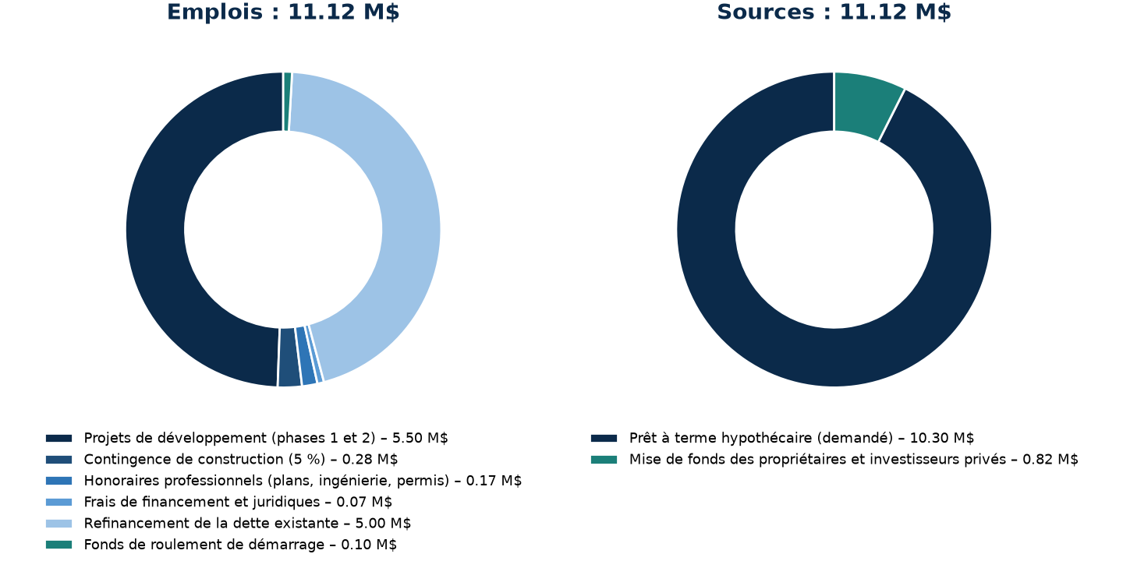
Figure 2 – Emplois et sources de financement

Structure de financement proposée
Modalité | Proposition
Type | Prêt à terme hypothécaire, premier rang
Montant | 10 300 000 $
Taux d'intérêt (hypothèse) | 7,0 % fixe ou variable
Amortissement | 25 ans
Moratoire de capital | 18 mois (période de construction, jusqu'à l'ouverture de la phase 2)
Paiement mensuel après moratoire | 72 798 $
Décaissements | Refinancement à la clôture ; projets par avancement des travaux sur présentation des factures
Garanties | Hypothèque de premier rang sur le site (valeur estimée 28 M$), hypothèque mobilière sur les équipements, cession d'assurances, [cautionnement des actionnaires : à confirmer]
Engagements financiers proposés | DSCR minimal de 1,25 x à compter de l'An 2 ; états financiers annuels révisés ; rapports trimestriels

8.3 État des résultats prévisionnels
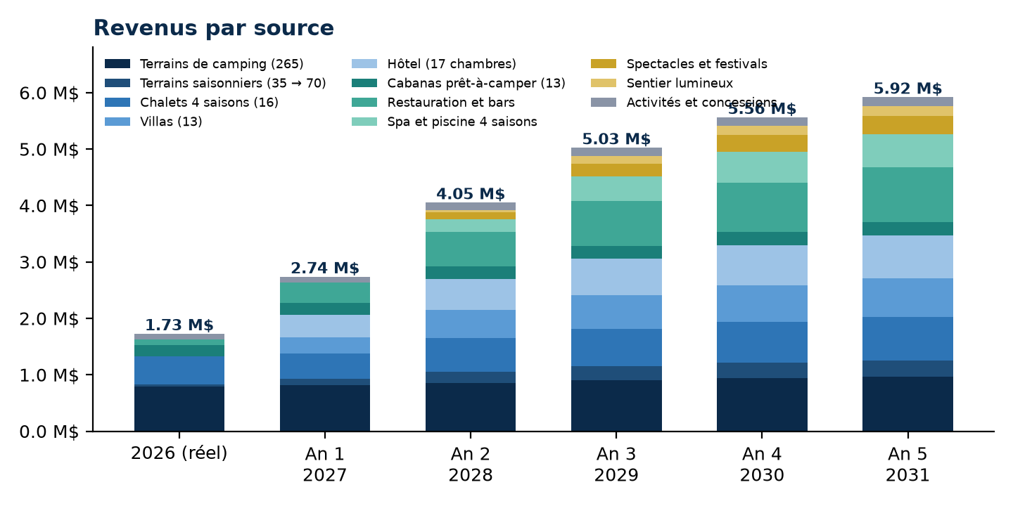
Figure 3 – Revenus par source, 2026 (réel) et An 1 à An 5
Revenus | An 1  2027 | An 2  2028 | An 3  2029 | An 4  2030 | An 5  2031
Terrains de camping (265) | 815 651 $ | 856 923 $ | 899 937 $ | 935 848 $ | 963 924 $
Terrains saisonniers (35 → 70) | 109 500 $ | 195 494 $ | 247 826 $ | 279 192 $ | 287 568 $
Chalets 4 saisons (16) | 446 879 $ | 598 410 $ | 670 642 $ | 725 817 $ | 769 068 $
Villas (13) | 290 791 $ | 503 275 $ | 589 962 $ | 641 824 $ | 688 862 $
Hôtel (17 chambres) | 402 230 $ | 546 443 $ | 650 389 $ | 708 549 $ | 756 344 $
Cabanas prêt-à-camper (13) | 204 986 $ | 217 470 $ | 228 343 $ | 235 194 $ | 242 249 $
Restauration et bars | 363 206 $ | 612 783 $ | 788 904 $ | 881 606 $ | 964 084 $
Spa et piscine 4 saisons | 0 $ | 226 600 $ | 437 621 $ | 540 900 $ | 588 078 $
Spectacles et festivals | 0 $ | 120 000 $ | 226 600 $ | 297 052 $ | 327 818 $
Sentier lumineux | 0 $ | 45 000 $ | 140 000 $ | 165 000 $ | 175 000 $
Activités et concessions | 105 000 $ | 130 000 $ | 145 000 $ | 152 000 $ | 158 000 $
Total des revenus | 2 738 244 $ | 4 052 399 $ | 5 025 224 $ | 5 562 981 $ | 5 920 995 $

Charges d'exploitation | An 1  2027 | An 2  2028 | An 3  2029 | An 4  2030 | An 5  2031
Coût des ventes (restauration, concessions) | 140 858 $ | 228 218 $ | 289 338 $ | 321 330 $ | 349 748 $
Salaires et charges sociales | 985 768 $ | 1 377 816 $ | 1 658 324 $ | 1 807 969 $ | 1 894 718 $
Électricité, chauffage et propane | 275 000 $ | 400 000 $ | 420 000 $ | 435 000 $ | 450 000 $
Entretien et réparations | 109 530 $ | 162 096 $ | 201 009 $ | 222 519 $ | 236 840 $
Marketing et commercialisation | 95 839 $ | 141 834 $ | 150 757 $ | 166 889 $ | 177 630 $
Assurances | 95 000 $ | 130 000 $ | 134 000 $ | 138 000 $ | 142 000 $
Taxes municipales et scolaires | 75 000 $ | 130 000 $ | 133 000 $ | 136 000 $ | 139 000 $
Administration, honoraires, TI et télécoms | 68 456 $ | 101 310 $ | 125 631 $ | 139 075 $ | 148 025 $
Frais bancaires et de cartes | 41 074 $ | 60 786 $ | 75 378 $ | 83 445 $ | 88 815 $
Fournitures d'exploitation | 68 456 $ | 101 310 $ | 125 631 $ | 139 075 $ | 148 025 $
Loyers et locations | 42 840 $ | 43 697 $ | 44 571 $ | 45 462 $ | 46 371 $
Divers et imprévus | 54 765 $ | 81 048 $ | 100 504 $ | 111 260 $ | 118 420 $
Total des charges d'exploitation | 2 052 585 $ | 2 958 115 $ | 3 458 143 $ | 3 746 023 $ | 3 939 592 $

Résultats | An 1  2027 | An 2  2028 | An 3  2029 | An 4  2030 | An 5  2031
BAIIA | 685 659 $ | 1 094 284 $ | 1 567 082 $ | 1 816 958 $ | 1 981 403 $
Marge BAIIA | 25,0 % | 27,0 % | 31,2 % | 32,7 % | 33,5 %
Amortissement | 250 000 $ | 370 000 $ | 370 000 $ | 370 000 $ | 370 000 $
Intérêts sur la dette | 523 250 $ | 719 879 $ | 710 412 $ | 698 617 $ | 685 969 $
Bénéfice avant impôts | (87 591) $ | 4 405 $ | 486 669 $ | 748 341 $ | 925 434 $
Impôts sur le revenu (20 %) | 0 $ | 881 $ | 97 334 $ | 149 668 $ | 185 087 $
Bénéfice net | (87 591) $ | 3 524 $ | 389 335 $ | 598 673 $ | 740 347 $

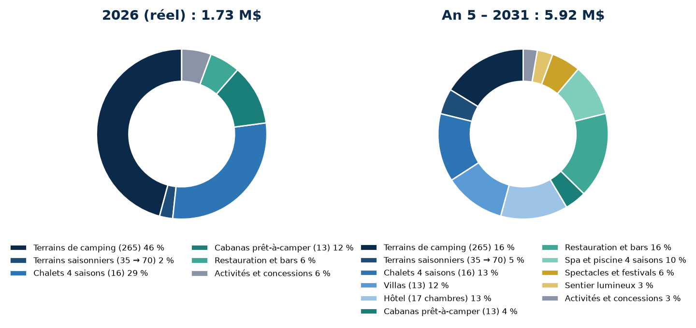
Figure 4 – Répartition des revenus : 2026 (réel) et An 5

8.4 Flux de trésorerie et service de la dette
Flux de trésorerie | An 1  2027 | An 2  2028 | An 3  2029 | An 4  2030 | An 5  2031
BAIIA | 685 659 $ | 1 094 284 $ | 1 567 082 $ | 1 816 958 $ | 1 981 403 $
Moins : impôts | 0 $ | (881) $ | (97 334) $ | (149 668) $ | (185 087) $
Moins : intérêts | (523 250) $ | (719 879) $ | (710 412) $ | (698 617) $ | (685 969) $
Moins : remboursement de capital | 0 $ | (77 411) $ | (163 167) $ | (174 962) $ | (187 610) $
Moins : immobilisations de maintien (2 %) | (54 765) $ | (81 048) $ | (100 504) $ | (111 260) $ | (118 420) $
Flux de trésorerie disponible | 107 644 $ | 215 066 $ | 495 664 $ | 682 451 $ | 804 317 $
Trésorerie cumulée (depuis l'An 1) | 107 644 $ | 322 710 $ | 818 374 $ | 1 500 825 $ | 2 305 142 $

Échéancier du prêt | Intérêts | Capital | Service total | Solde en fin d'année
An 1 | 523 250 $ | 0 $ | 523 250 $ | 10 300 000 $
An 2 | 719 879 $ | 77 411 $ | 797 290 $ | 10 222 589 $
An 3 | 710 412 $ | 163 167 $ | 873 579 $ | 10 059 422 $
An 4 | 698 617 $ | 174 962 $ | 873 579 $ | 9 884 460 $
An 5 | 685 969 $ | 187 610 $ | 873 579 $ | 9 696 850 $
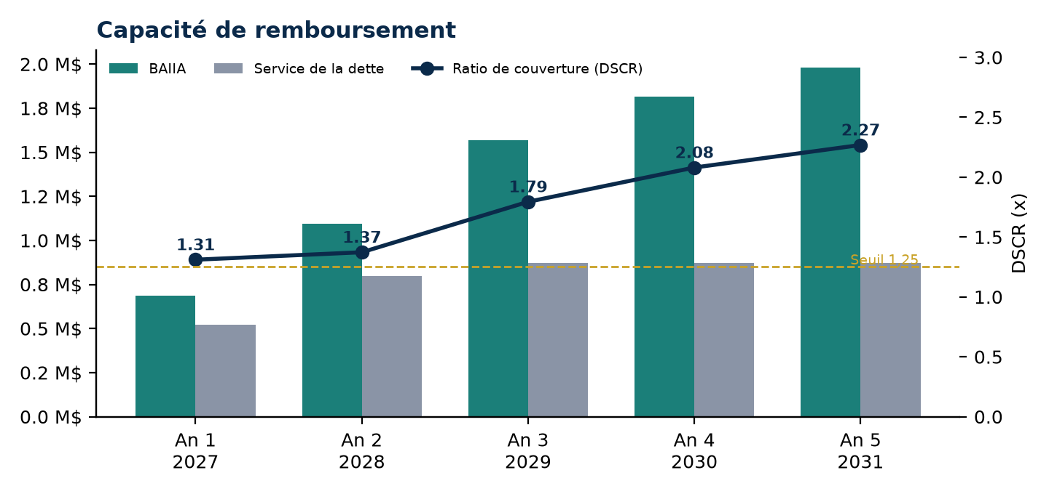
Figure 5 – BAIIA, service de la dette et ratio de couverture

8.5 Ratios financiers
Ratio | An 1  2027 | An 2  2028 | An 3  2029 | An 4  2030 | An 5  2031
Ratio de couverture du service de la dette (BAIIA / service) | 1,31 x | 1,37 x | 1,79 x | 2,08 x | 2,27 x
Ratio de couverture des intérêts (BAIIA / intérêts) | 1,31 x | 1,52 x | 2,21 x | 2,60 x | 2,89 x
Dette à terme / BAIIA | 15,0 x | 9,3 x | 6,4 x | 5,4 x | 4,9 x
Marge BAIIA | 25,0 % | 27,0 % | 31,2 % | 32,7 % | 33,5 %
Marge nette | (3,2) % | 0,1 % | 7,7 % | 10,8 % | 12,5 %
Ratio prêt-valeur (solde / 28 M$) | 37 % | 37 % | 36 % | 35 % | 35 %

Lecture des ratios
Le ratio de couverture du service de la dette atteint 1,31 x en An 1 (intérêts seulement) et 1,37 x en An 2, première année de remboursement de capital, puis dépasse 1,75 x à compter de l'An 3. Le ratio prêt-valeur de 37 % à la clôture et la dette à terme ramenée à 4,9 x le BAIIA en An 5 situent le dossier dans les normes de prudence des institutions financières pour l'hébergement touristique.

8.6 Analyse de sensibilité
Le tableau suivant mesure le ratio de couverture si les revenus étaient inférieurs aux projections, en supposant que 60 % des charges sont variables et que les charges fixes demeurent inchangées.
Scénario | DSCR An 2 | DSCR An 3 | DSCR An 5
Scénario de base | 1,37 x | 1,79 x | 2,27 x
Revenus -10 % | 1,09 x | 1,46 x | 1,86 x
Revenus -15 % | 0,94 x | 1,29 x | 1,66 x
Revenus -20 % | 0,80 x | 1,12 x | 1,45 x

Même avec des revenus inférieurs de 15 % aux projections, le ratio de couverture demeure au-dessus de 1,25 x dès l'An 3 et au-dessus de 1,65 x en An 5. L'An 2 est l'année charnière : la trésorerie dégagée en An 1, la mise de fonds et la valeur du site couvrent ce risque de transition. La direction propose en outre de constituer une réserve de service de la dette équivalant à trois mois de paiements à même les flux de l'An 1.

8.7 Seuil de rentabilité
À maturité (An 3), les charges fixes (salaires de base, énergie, assurances, taxes, loyers, administration, soit environ 40 % des charges) et le service de la dette totalisent environ 2,26 M$. Avec une marge sur charges variables d'environ 59 %, le seuil de rentabilité en trésorerie se situe autour de 3,8 M$ de revenus, soit 76 % des revenus projetés de l'An 3.

8.8 États financiers historiques
Les états financiers des exercices 2024, 2025 et 2026, l'état de la dette existante et le rapport d'évaluation du site (28 M$, 2025) sont présentés aux annexes A et B. [Insérer un tableau sommaire : revenus, BAIIA, bénéfice net, actif total, dette et avoir des actionnaires pour les trois derniers exercices.]

9. Risques et mesures d'atténuation
Les principaux risques sont identifiés, mesurés et couverts par des mesures concrètes ou par la structure de financement.
Risque | Probabilité / impact | Mesures d'atténuation
Dépassement des coûts ou retard de construction | Moyen / élevé | Contingence de 5 %, soumissions fermes, phasage en basse saison, moratoire de capital de 18 mois, décaissements par avancement
Montée en régime plus lente de l'hiver (hôtel, chalets, spa) | Moyen / moyen | Hypothèses d'occupation hivernale prudentes (12 % à 35 %), sensibilité à −15 % couverte dès l'An 3, réserve de service de la dette
Météo et saison estivale défavorable | Moyen / moyen | Diversification des revenus (saisonniers encaissés d'avance, hôtel, spa, restauration), assurance pertes d'exploitation
Pénurie de main-d'œuvre | Élevé / moyen | Logement des employés sur le site, recrutement à l'année (postes stables), partenariats avec écoles, travailleurs étrangers temporaires
Hausse des taux d'intérêt | Moyen / moyen | Option de taux fixe sur 5 ans ; une hausse de 1 point réduit le DSCR An 3 d'environ 0,10 x
Réglementation (zonage, environnement, permis) | Faible / élevé | Vérifications préalables avant la clôture, professionnels mandatés, conditions de décaissement
Dépendance à la direction | Faible / moyen | Équipe de cinq responsables, structure familiale, assurance personnes clés
Concurrence accrue (spas, glamping) | Moyen / faible | Concept unique, clientèle fidèle, prix compétitifs, notoriété de dix ans

10. Conclusion et demande
Un actif de 28 M$, une demande démontrée et un plan phasé : le Complexe Havana demande un prêt de 10,3 M$ pour devenir une destination quatre saisons.
Depuis 2015, le Complexe Havana a bâti un concept que personne d'autre n'offre au Québec et une clientèle qui remplit le site chaque été. Le projet présenté ici ne repose pas sur la conquête d'un marché incertain : il répond à une demande existante en ajoutant de la capacité et en ouvrant le site toute l'année.
Les projections, construites à partir des revenus réels de 2026 et d'hypothèses d'occupation prudentes, font passer les revenus de 1,7 M$ à 5,9 M$ en cinq ans, avec une marge BAIIA de 33 % et un ratio de couverture du service de la dette de 2,27 x en An 5. Le ratio prêt-valeur de 37 % procure au prêteur une sécurité exceptionnelle.
Demande
Prêt à terme hypothécaire de premier rang de 10 300 000 $
Amortissement de 25 ans, moratoire de capital de 18 mois, décaissements par avancement des travaux.
Mise de fonds des propriétaires et investisseurs privés : 825 000 $.
Clôture souhaitée : [mois et année], pour un début des travaux de la phase 1 à l'automne 2026 ou à l'hiver 2027.

Nous remercions l'institution de l'attention portée à ce dossier et demeurons disponibles pour une visite du site et toute information complémentaire.

_______________________________
[Nom], direction générale
Complexe Havana
[Téléphone] · [Courriel]

Annexes
Les documents suivants accompagnent le plan d'affaires et sont fournis dans un cahier distinct ou en pièces jointes.
Annexe | Contenu | Statut
A | États financiers des exercices 2024, 2025 et 2026 ; état de la dette existante | [À insérer]
B | Rapport d'évaluation du site (28 M$, 2025) | [À insérer]
C | Soumissions des entrepreneurs et estimations détaillées par composante | [À insérer]
D | Plans, permis, confirmations de zonage et autorisations | [À insérer]
E | Curriculum vitæ des membres de la direction | [À insérer]
F | Photos du site, rendus et plan d'aménagement | [À insérer]
G | Rapports de revenus du système de réservation, saisons 2025 et 2026 | Disponibles
H | Modèle financier détaillé (hypothèses et calculs mensuels) | Disponible sur demande
I | Lettres d'appui (municipalité, Tourisme Cantons-de-l'Est, partenaires) | [À obtenir]

IMAGE À INSÉRER
Annexe F – Galerie photos : hébergements, piscine, animation, restauration, vues du site en quatre saisons

